# Laboratorio 6

**Create a new profile base don the default profile**

**Step 1: Click derecho en el perfil de la barra de estado y seleccionaremos *Manage profiles,* seleccionamos el botón de copiar y renombraremos a wireshark101.**

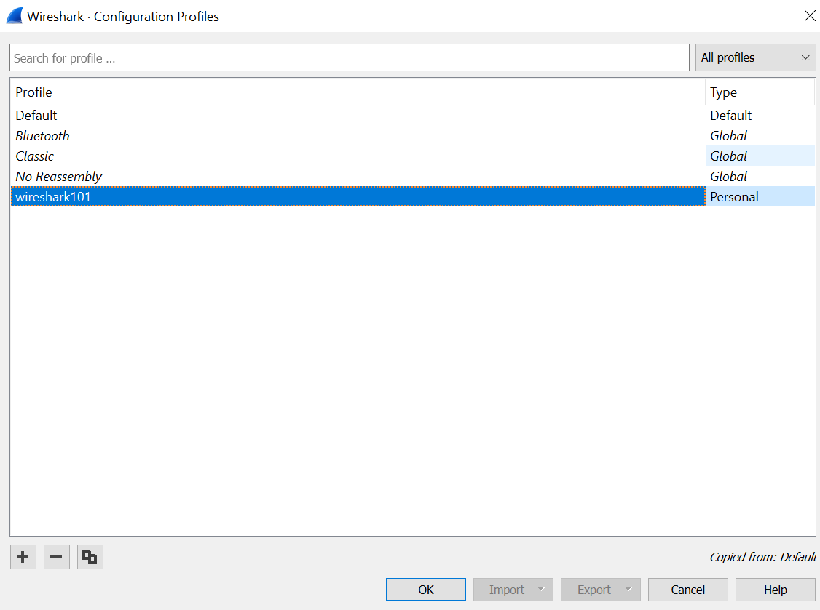

**Step 2: Ahora veremos el nuevo perfil llamado wireshark101**

